## Installatie Elastic search

1. Download Elasticsearch: <https://www.elastic.co/downloads/past-releases/elasticsearch-6-7-1>
2. Unzip het bestand en plaats het op de gewenste locatie (voor deze handleiding plaatsen we het in C:/Program Files/
3. Controleer of Java geïnstalleerd is (c:/Program Files/Java. Indien dit niet het geval is download <https://www.oracle.com/technetwork/java/javase/downloads/index.html> en installeer.
4. Controleer of de variabele “JAVA_HOME” gedefinieerd is. Open hiervoor het windows start-menu en typ “omgeving” of “environment” en klik op het programma dat tevoorschijn komt. Kies hier voor de knop “Environment Variables” of “omgevingsvariabelen”Voeg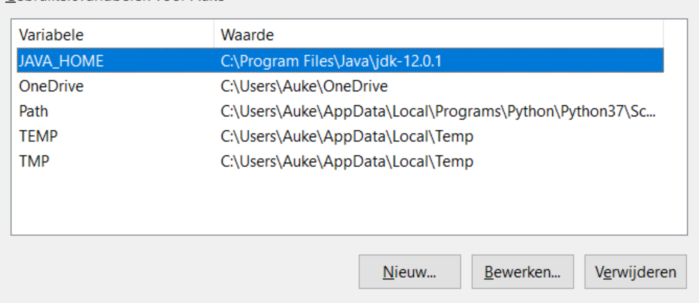

Voeg hier de constante “JAVA_HOME” toe als in de afbeelding weergegeven. Controleer dat de juiste mapnaam gebruikt wordt, dit is versie-afhankelijk.

1. Ga naar waar het ‘jvm.options’-bestand van Elasticsearch (in ons geval ‘C:/Program Files/elasticsearch-6.7.1/config/jvm.options’), open het met Kladblok en zet de regels onder GC Configuration (ongeveer r.36 t/m r. 38) in commentaar door een ‘#’ ervoor te zetten

1. Open commandprompt (opdrachtprompt in Nederlands) (ga naar start-menu en typ “cmd”). Klik rechtermuisknop op het programma en kies “run as administrator”.
2. Typ “cd c:\program files\elasticsearch-6.7.1\bin”
3. Typ nu “elasticsearch-plugin install ingest-attachment”
4. De installatie is nu afgerond. Elastic Search kan uitgevoerd worden met het commando “elasticsearch.bat”

Installeer Python indien nodig en zorg dat de optie “python toevoegen aan PATH” aangevinkt staat.

Ga nu naar Gitlab en download de repository of gebruik “git clone https://gitlab.com/vng-realisatie/miljoenennotatool/”

Als je git-clone gebruikt zorg dan dat je met “cd” eerst naar de locatie gaat waar de map terecht moet komen. Als je de repository download, pak het bestand dan uit en plaats deze op de gewenste plek.

Start een nieuwe commandprompt op (of gebruik degene waarmee je git-clone hebt uitgevoerd) en zorg dat hij op de juiste locatie staat. Voer nu dit commando uit “pip install -r requirements.txt”. Hiermee worden alle benodigde python-libraries geinstalleerd.

Als het de allereerste keer is dat het gedraait wordt vanaf deze nieuwe plek, zet dan in ‘explorer/urls.py’ de regel “from explorer import dashboard” in commentaar door er een ‘#’ voor te zetten, zoals in de afbeelding hieronder.

Run vervolgens “python manage.py makemigrations explorer” en daarna “python manage.py migrate”.

Nu moet de bovenstaande regel in ‘explorer/urls.py’ uit commentaar gehaald worden.

Run vervolgens het script om alle instellingen voor de applicatie goed te zetten met dit commando “python manage.py runscript set_up_es”. Zorg ervoor dat elasticsearch actief is bij het uitvoeren hiervan.

Als je een error-melding krijgt over nltk.download(‘stopwords’) druk dan zo nodig op ctrl + c (het afbreken van het proces) en typ “python” en voer uit. Hiermee wordt een python instantie opgestart en je ziet nu “>>>” staan. Typ hier “import nltk” vervolgens “nltk.download(‘stopwords’)” en uiteindelijk “exit()”. Als dit afgerond is kan het script van eerder weer uitgevoerd worden.

Voer “python manage.py createsuperuser” uit en volg de vragen (username, email, wachtwoord) om een gebruiker te maken. En vervolgens “python manage.py collectstatic”.

Als dat alles gelukt is kan met “python manage.py runserver” de applicatie gestart worden. In het scherm verschijnt nu ook de locatie (het “webadres”) dat je in de browser moet invoeren.

Alles draait nu. Mocht je een map met bestanden toe willen voegen, maak dan een mapje “data” aan in de repository (het mapje “document-search”), stop met de applicatie met ctrl + c en voer het script uit met “python manage.py runscript ingest_folder”

Hierna kan je de applicatie weer starten met “python manage.py runserver”

**Bekende errors:**

Een aantal error-meldingen is bij ons bekend en worden hieronder beschreven:

**C++**

Bij het installeren van de requirements komt er een error met “wordcloud” in de melding en “Microsoft visual C++”. Het probleem bij deze error is dat python soms gebruik maakt van de programeertaal C++ maar dat die dan wel op de computer moet staan (wat niet altijd het geval is).

Dit is op te lossen door dit programma te installeren:

<https://visualstudio.microsoft.com/thank-you-downloading-visual-studio/?sku=Community&rel=16>

Als je dat installeert en opstart moet je deze optie aanvinken:

Under Windows, there are 3 choices. Only check Desktop development with C++

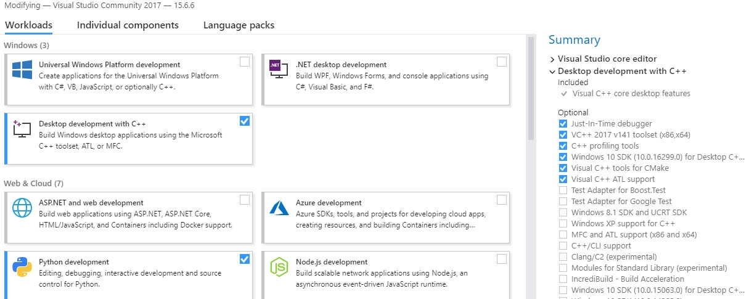

**Elastic search doet niks**

Als het scherm waarvanuit Elastic Search is opgestart niks meer doet, controleer dan de laatste paar regels. Als een van die regels voldoet aan deze vorm:

[datum-tijd][INFO][o.e.n.Node ][nummer] started

(waarbij “datum-tijd” en “nummer” waardes zijn die ik niet vantevoren kan weten) betekent dit dat Elastic Search opgestart is en draait!

**Stopwords not found**

Een lijst met errors met, een stuk omhoog gescrolld) een melding over “nltk_data” en “nltk.download(‘stopwords’)” wijst op een error in python.

Halverwege de handleiding staat de oplossing voor deze beschrijving.

**Unable to open database**

Bij het runnen van python manage.py migrate komt de error “unable to open database file”. Dit wijst op het ontbreken van schrijfrechten op de locatie van de hoofdmap. Oplossing hiervoor:

- Alles verplaatsen naar een andere map (bijvoorbeeld c:\users\<myfile>\<maak een map> waarbij <myfile> je persoonlijke map is en <maak een map> een mapje waar je alles in zou willen).

- Alle commando's uitvoeren met admin rechten (ga naar start, typ "cmd", rechtermuisknop op "command prompt" en kies voor "run as administrator")

**DOESNOTEXIST at search**

Bij het benaderen van de applicatie komt deze error naar voren. Dan is er iets mis gegaan met de samenhang tussen de data in elastic-search en in de applicatie. Dat wil zeggen dat op de ene plek documenten staan die niet meer aan de andere plek te linken zijn. Deze error zou afgevangen moeten zijn in de applicatie maar mocht hij toch opspelen kan de omgeving schoongemaakt worden met “python manage.py runscript reset”